“5.12”国际护士节，我们在行动
为了贯彻落实党的十九大精神及《云南省健康扶贫30条措施》助力百姓健康脱贫，勐遮镇中心卫生院领导高度重视、精心组织安排，于2018年5月11日组织17名医护人员及13名村卫生室乡村医生，在勐遮镇新街开展了纪念“5.12”国际护士节，“我们在行动”主题活动。弘扬南丁格尔精神，为护理事业无私奉献的高尚品质，深入落实“优质护理服务”理念，弘扬博大精深的医学文化。
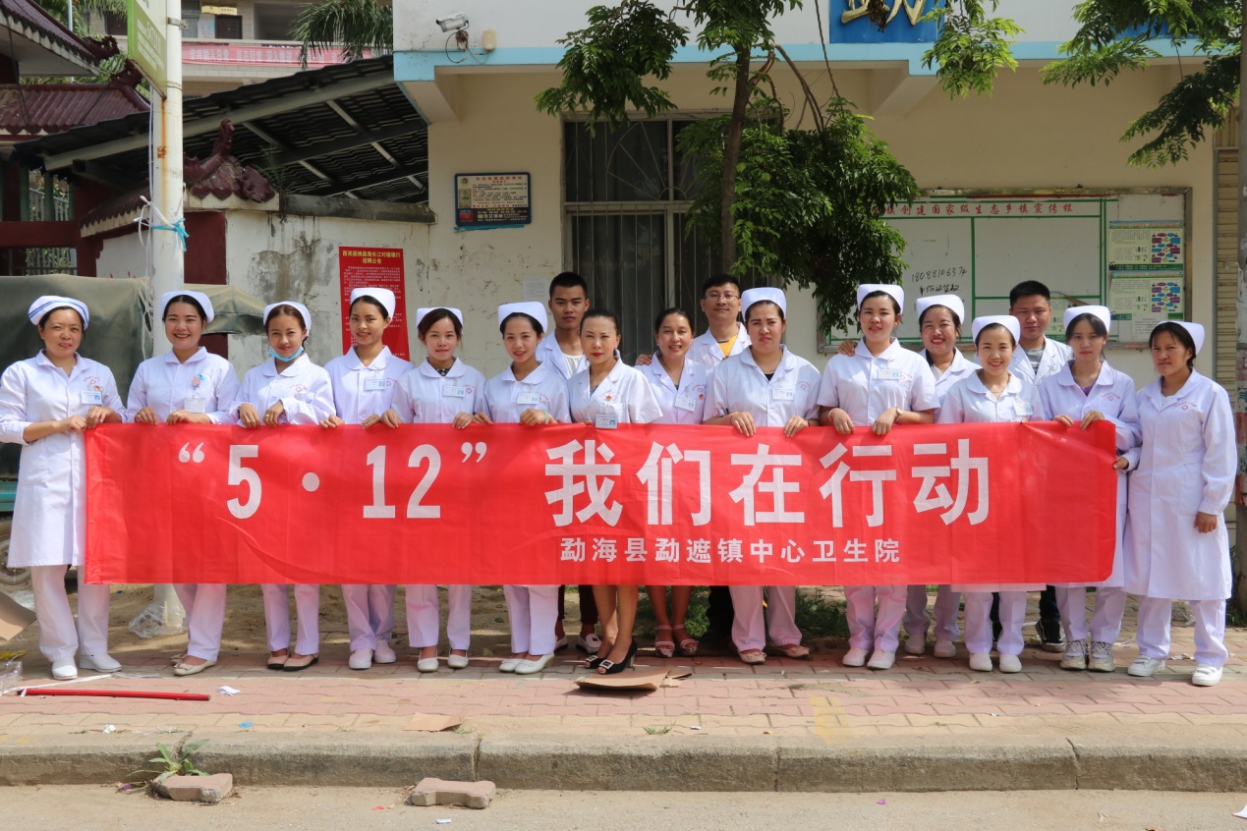
此次活动不仅利用宣传横幅、发放预防保健宣传材料、开展义诊活动等方式进行健康宣教，还利用“人体模型”举行了《心肺复苏现场急救演练》，让大家对心肺复苏有了更进一步了解。

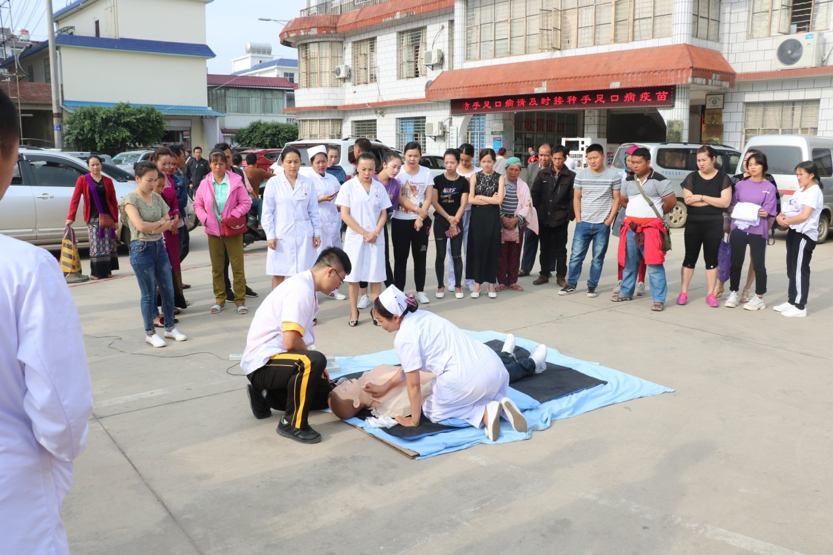
义诊活动现场，围满了前来咨询的群众，我们医护工作者热情接待每一位群众，并对前来咨询的群众进行了现场测量血压、随机血糖、健康宣教等工作，针对常见病、多发病，医护人员进行了现场指导。

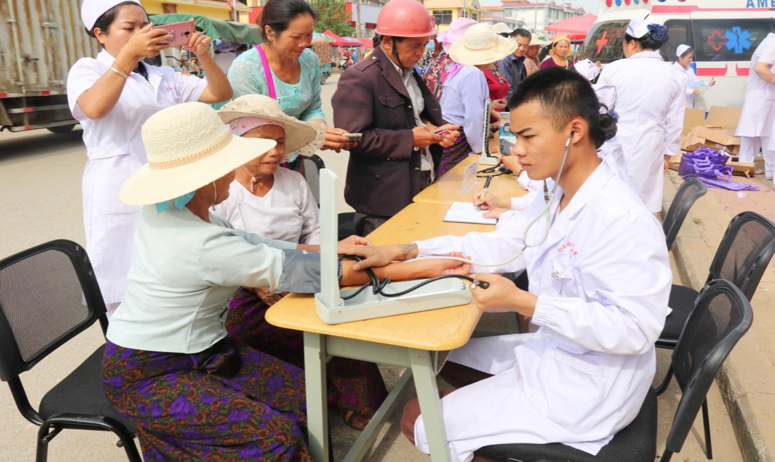
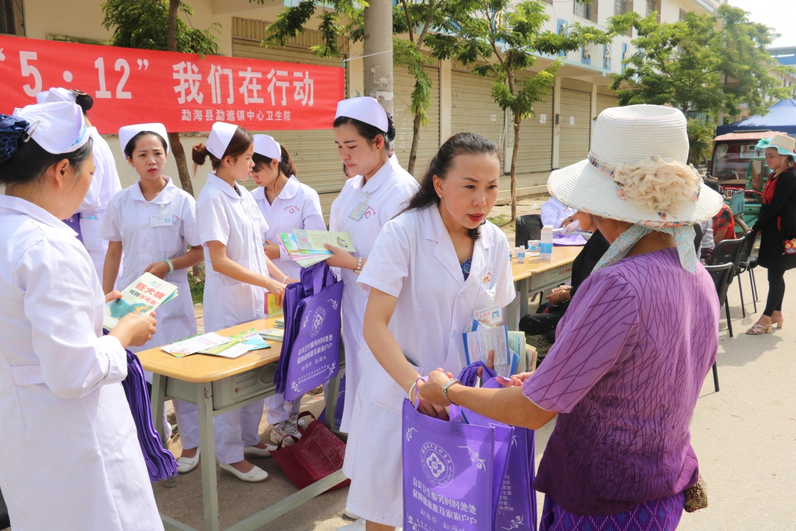
“5.12我们在行动“主题活动，贴心暖心，获得了广大群众的高度赞誉，此次活动共发放健康服务手册670份、基本公共卫生宣传手提袋300个、基本公卫健康扶贫刨皮刀150个、健康生活家家受益纸巾240包、健康饮酒开瓶器144个，健康咨询受益200余人次，测量血压63人次（异常血压19人次），随机血糖50人次（异常血糖4人次），广大群众对这次义诊活动给予了普遍好评。
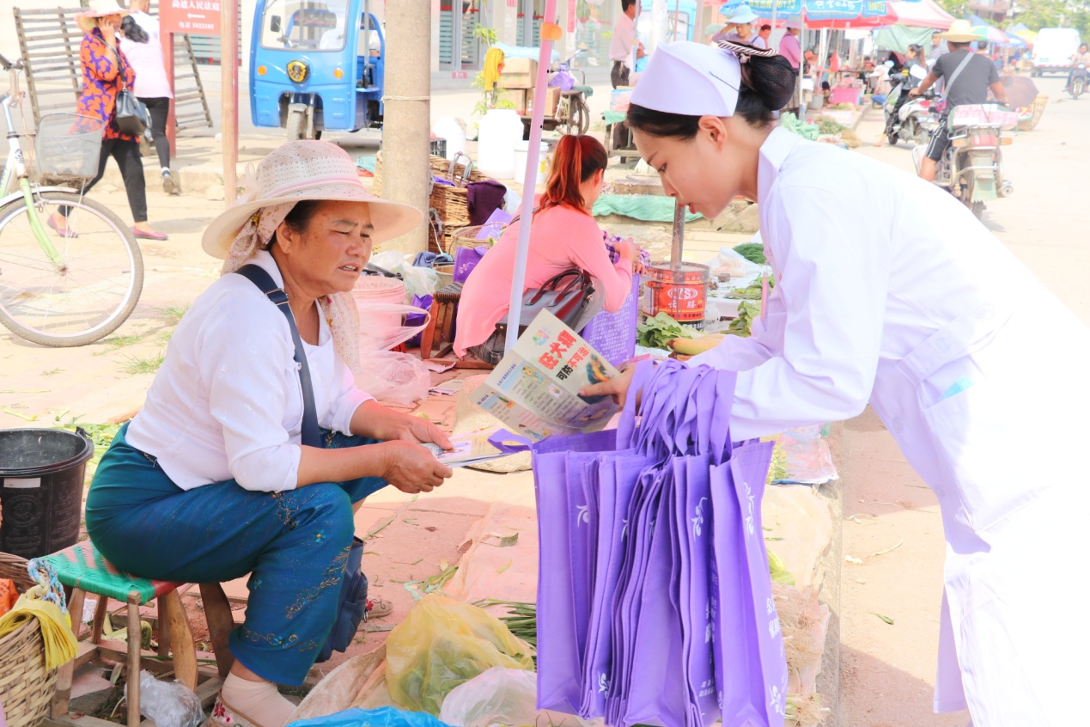
此次义诊活动的开展，不仅普及了健康知识，增强了群众的自我保健意识，而且将健康扶贫落实到实处，落到老百姓的心坎上，勐遮镇中心卫生院医护人员将继续继承和发扬南丁格尔精神，展示医护队伍团结进取的精神风貌和高尚的执业风范，与广大干部群众一起努力，为我县脱贫攻坚工作贡献力量。

